Installatie handleiding Z190.194.

Zuurstoffles montagesteun afneembaar handbewogen rolstoel

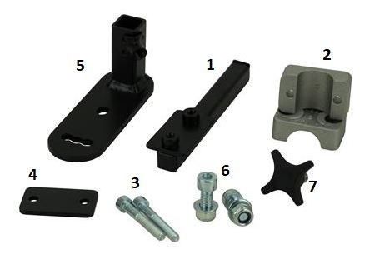

Dit montagesysteem wordt op een handbewogen rolstoel gemonteerd met als doel de zuurstoffleshouder afneembaar te maken zodat de rolstoel opvouwbaar blijft. Het montagesysteem wordt gemonteerd op een ronde buis van 25mm die horizontaal of verticaal loopt. Bijvoorbeeld een rugleuning buis of ronde trapdopbuis. Deze modificatie mag alleen uitgevoerd worden door een ervaren vakman. Hieronder volgen aanwijzingen voor de installatie.

**Benodigd gereedschap:**

* Steeksleutel 13mm.
* Inbussleutel 5mm.
* Inbussleutel 6mm.

**Plaatsing van het montagesysteem.**

Neem het kokerprofiel (1) en plaats de aluminium halve schalen (2) op het montageplaat. Plaats de meegeleverde inbusbouten M6x40mm (3) door de montagegaten van de afdekplaat (4) en draai deze handvast; zie foto 1. Monteer tussen de achterwielen t.h.v. de trapdop. Hierna monteer je de ovale montageplaat (5) op de zuurstoffleshouder met de meegeleverde inbusbouten M8x20mm.(6) Gebruik hiervoor de montagegaten met steekmaat 40mm of 82mm. ; zie foto 2 en 3. Schroef de sterknop in de ontvangstkoker van de ovale montageplaat. Schuif nu de ontvangstkoker van de montageplaat over de koker van het kokerprofiel en draai deze vast met de sterknop (7) (foto 4). LET OP!! Op de rolstoel blijft te allen tijde het kokerprofiel (foto1) zitten, dus zorg ervoor dat deze zo gemonteerd wordt dat deze geen hinder geeft bij het opklappen en transport van de rolstoel. De ovale montageplaat blijft altijd aan de zuurstoffleshouder zitten.

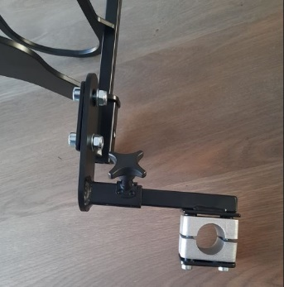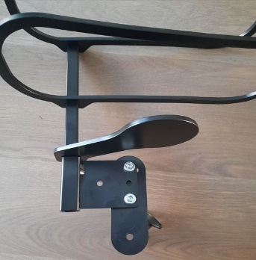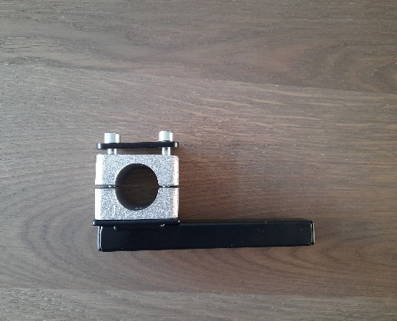

Foto 1 Foto 2 Foto 3 Foto 4

# E-mail ondersteuning

Als u vragen of opmerkingen heeft over het opbouwen van het montage set op deze scooter, stuur dan een e-mail naar ons met alle relevante informatie (en foto's), zodat wij u efficiënt kunnen beantwoorden.

Warmerdam Revalidatie Service vof **info@wrsnet.nl**